Řízení DC motoru z kitu FRDM-KL46Z
Josef Novák
Třída 4A

Zadání

Seznamte se s funkcí H mostu využitého při řízení DC motoru. Vytvořte projekt, kdy s použitím čítače T0 realizujete ovládání otáček stejnosměrného motoru z nuly do maxima na obě strany. K ovládání využijte tlačítka na kitu. Vhodné časování zjistěte empiricky.
Výsledný program po připojení H mostu a motoru ke kitu fyzicky předveďte.

K úloze vypracujte protokol (jako docx soubor) v následujícím tvaru:
- Titulní list
- Zadání
- Postup (drobně popište váš postup)
- Závěr (hodnocení)
Vložení programu není považováno za řešení. V závěru musí být uveden výsledný stav.
Postup

Funkci DC motoru a řídícího H mostu znám, ale vzhledem k požadavku ovládání otáček jak ve směru, tak proti směru hodinových ručiček, jsem se zamyslel nad způsobem řízení.
Obecně se otáčky řídí činitelem plnění řídícího signálu v rozsahu 0 až 1. Ovšem směr se řídí změnou polarity.
Jedno z možných řešení tedy jednu polovinu mostu využívá ke změně polarity a druhou pak k řízení otáček. Jenže signál s plněním 0 při změně polarity přechází na činitel plnění 1. Protože čítač T0 umožňuje generovat PWM jak s impulzy do jedničky, tak do nuly, je to řešitelné, ovšem je třeba na to pamatovat. U větších motorů to pak může představovat značný problém.
Proto jsem si vybral druhou možnost, kterou ukazuje obrázek.

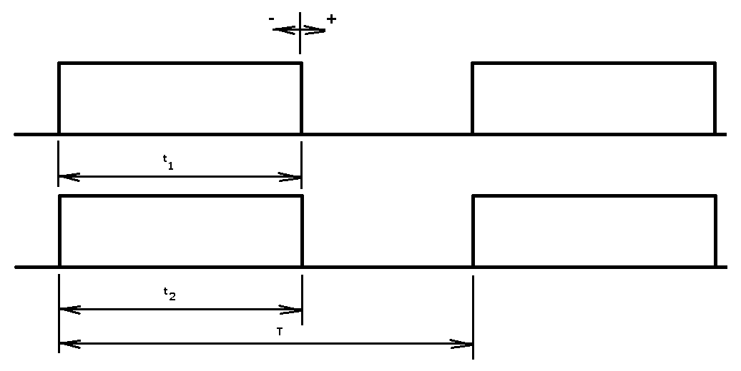

Princip je ten, že jsou použity dva kanály PWM a každý ovládá jednu polovinu mostu. První kanál pak generuje proměnné impulzy s činitelem plnění 0 až 1. Druhý kanál generuje impulzy s činitelem plnění 0,5 (tedy t₂ = T/2). Pokud je t₁ = t₂ motor stojí. Pokud je t₁ < t₂ nebo t₁ > t₂, motor se bude otáčet na jednu nebo druhou stranu.
Vlastní realizace probíhala následovně.
S použitím kostry projektu ke kitu FRDM-KL46Z pro vývojové prostředí IAR jsem vytvořil funkční projekt. Ověřil jsem, že projekt žije.
Do složky Drivers jsem nakopíroval knihovnu tpm pro režim PWM a přidal ji do projektu.

Pro mé řešení jsem si vybral kanály TPM0_CH3 (PTA6) a TPM0_CH4 (PTA7). U obou pinů jsem nastavil ALT3. Vlastní čítač jsem nakonfiguroval následovně. Periodu T jsem zvolil 1 ms, předděličku 32 což odpovídá vrcholu čítače 750. PWM jsem nastavil jako hranové. Kanálu CH3 jsem nastavil výstupní impulz do ‘1‘ a komparační hodnotu pro generování impulzu 375.
Kanálu CH4 jsem nastavil výstupní impulz do ‘1‘ a komparační hodnotu pro generování impulzu jsem měnil od nuly do 750. Praktická zkouška ukázala problém motoru s maximálními otáčkami v jednom směru, takže jsem zvolil t₂ = 350 a t₁ = 0 až 700.

Závěr (hodnocení)

Zde žáci doplní vlastní hodnocení (např. s čím měli problémy, co funguje jinak, než si mysleli atd.)

